PETITES RECOMMANDATIONS POUR ECRIRE

Le matériel :
• Chaise et table : L'élève doit avoir les pieds QUI TOUCHENT le sol. S'ils ont des positions assez improbables, c'est bien parce qu’ils ne sont pas ancrés dans le sol. Toute sorte de solution : marchepied, caisse en bois ... Il doit aussi être légèrement incliné son corps légèrement en avant.
• L’outil scripteur : Privilégier le crayon à papier qui laisse une belle trace.
• Posture : L’élève doit être légèrement incliné vers l'avant, le plateau du bureau au niveau du coude de l'enfant, l’avant-bras posé sur la table et surtout CRAYON DANS L'AXE DU BRAS. Petite astuce : mettre une grosse paille au bout du crayon de l'enfant pour vérifier l'alignement.
• La tenue du crayon : le crayon se tient entre la pulpe du pouce et la phalange supérieure du majeur. L'index n'est là que pour guider le crayon. L’auriculaire et l’annulaire sont repliés dans le creux de la main. Le crayon doit tenir avec l’index relevé (en classe on dit : « Papa et Maman devant, les enfants derrière »
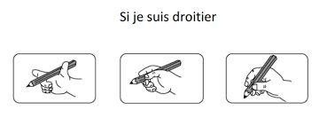
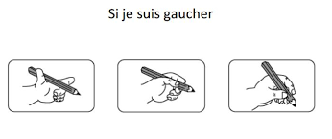
L’étirement des doigts : quand on écrit, ce n’est pas le poignet qui bouge, ni le bras. Ce ne sont que les doigts qui s’étirent pour faire des l par exemple ou se rétractent pour faire des u.

